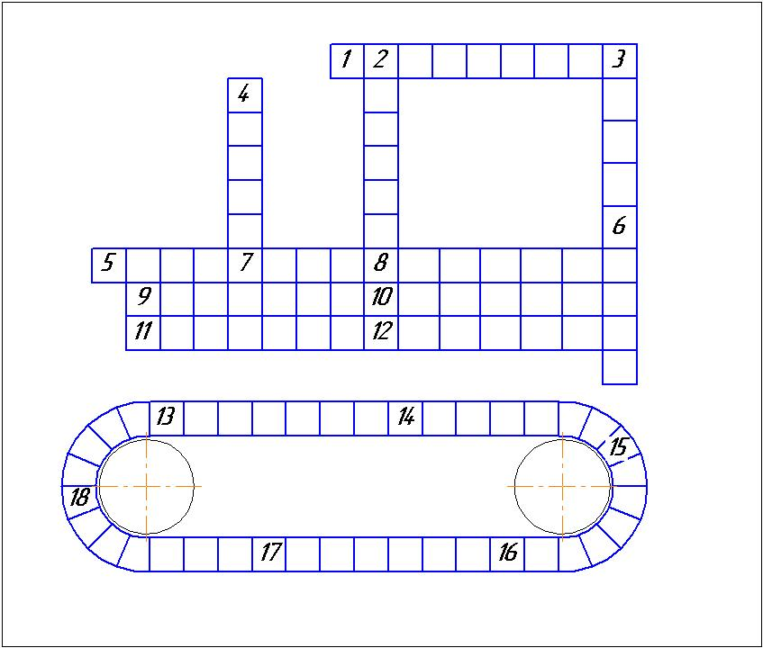

По вертикали:
2. Узел ТНВД, задающий нужные параметры работы ДВС. 9 букв
3. Агрегат, служащий для создания давления и перемещения жидкости. 5 букв.
4. Деталь, служащая для создания компрессии в цилиндре двигателя. 6 букв.
6. Деталь, служащая для грубой очистки жидкости или воздуха. 5 букв

По горизонтали:
1. Деталь, служащая опорой для чего-либо, например, для подшипника.
5. Жидкость, необходимая для любого двигателя. 5 букв.
7. Высказывание, сообщение, вызванное вопросом преподавателя. 5 букв.
8. Движение жидкости.
9. Действие, недопустимое при управлении транспортным средством. 8 букв.
10. Процесс уборки зерновых культур.
11. Устройство для снижения температуры работающего двигателя.
12. Изображение объекта.

